CURSO | Técnico em Desenvolvimento de Sistema
COMPONENTE | Teste de software
DOCENTE | Renato de Mattos Onofre
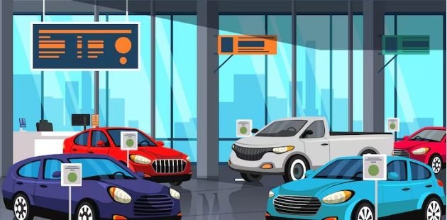

- Contextualização

Os desenvolvedores finalizaram a primeira versão do seu sistema de vendas de uma concessionária.
O código já realiza o cadastro de veículos (modelo, cor, ano, fabricante e motorização) e aplica as regras tributárias de IPI (3% ou 10%), ICMS (12%) e COFINS (7,6%).
Agora, o setor de qualidade precisa garantir que o sistema não falhe, especialmente na regra de isenção para taxistas, que por lei não devem pagar IPI nem ICMS. O objetivo é assegurar que o cálculo final esteja matematicamente correto e que os dados do veículo não sejam corrompidos durante o processamento.

- Desafio

Sua tarefa é atuar como Analista de Testes e realizar as seguintes etapas:
Identificação de Cenários: Mapear todas as variações possíveis (Ex: Carro 1.0 para cliente comum, Carro 2.0 para taxista etc.).
Criação de Casos de Teste (CT): Definir para cada cenário: o que será testado, os dados de entrada (valor do carro), as condições (é taxista?) e o resultado esperado (valor total calculado manualmente).
Desenvolvimento de Testes Automatizados: Codificar esses cenários utilizando a linguagem Java e o framework JUnit, criando métodos que validem as asserções de preço e atributos do veículo.

- Resultados Esperados (O que deve ser entregue)

Você deverá elaborar um Relatório de Testes detalhado contendo:
Tabela de Casos de Teste: Descrição de cada cenário, entradas de dados e resultados esperados.
Documentação dos Cenários: Explicação da lógica aplicada para cada tipo de cliente e motorização.
Suíte de Testes (Código): O arquivo .java contendo os testes automatizados com JUnit, seguindo as convenções da linguagem.
Evidências de Resultado: Print ou log do console demonstrando a execução dos testes (Sucesso/Falha) e a exibição final dos dados (Modelo, Cor, Ano, Fabricante e Valor Total).

